Уважаемые  родители!  Предлагаем вам игры и задания, которые вы можете использовать в домашней обстановке с детьми, для закрепления материалов по ФЭМП.  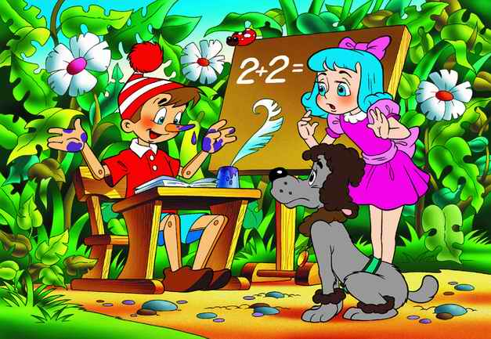 | Наведи порядок  Все цифры расположены беспорядочно. Дать задание ребенку разложить цифры по порядку.  Кто где?  Вокруг ребёнка с четырёх сторон (слева, справа, впереди, сзади) расставить любые игрушки.  Вопросы: Кто стоит справа (слева) от тебя? Кто стоит впереди (сзади) от тебя? Где стоит заяц? (слева от меня) Где находится машина? (сзади от меня) и др.  Кто больше назовет  Ребенок и взрослый соревнуются в названии предметов (в окружающей обстановке), похожих на геометрические фигуры. Например:  (дверь, картина, стена, палас, рамка оконная, крышка стола и тд.)  (тарелка, обруч, часы, мяч, шарик, баночка, баранка и т.д.)  (конструктор, юбочка, сумочка, крышка у стола и т.д)  (огурец, батон, салфетка, хлебница, селедочница и т.д) | Какой фигуры не стало  Дети рассматривают фигуры, называют, запоминают. Затем закрывают глаза. Взрослый убирает какую-нибудь фигуру, после чего, открыв глаза, дети определяют, чего не стало.  Ориентировка во времени  Знать название текущего времени года. Сколько всего времён года? Назови их по порядку. Какое время года идёт после весны? и тд.  Название текущего месяца года  Дни недели  Части суток (что мы делаем утром; когда мы ужинаем, спим, просыпаемся и т.д)  Дни недели  - Какой день недели 1-й (3-й, 5-й) по счету?:  – Сегодня пятница. Какой день будет завтра?  – Четверг – какой день по счету?  – Какой день недели будет после вторника?  -Какой день между четвергом и вторником?  Сколько всего дней в неделе?

